資料５

第４次佐倉市総合計画後期基本計画策定に係る
市民ワークショップの結果について

平成27年５月
佐倉市

はじめに 1
第１章 ワークショップとは 3
第２章 意見内容（第１回） 4
土曜午前１班 ～佐倉市のよいところと課題について 4
土曜午前２班 ～佐倉市の現状・課題～ 5
土曜午後１班 ～未来の佐倉市のために～ 6
土曜午後２班 ～佐倉市のために～ 7
日曜１班 ～未来の佐倉市のために今できること～ 8
日曜２班 ～佐倉世直し隊～ 9
第３章 意見内容（第２回） 10
土曜午前１班 ～佐倉市のかおづくり～ 10
土曜午前２班 ～地域の活性化のためには～ 11
土曜午後１班 ～つながり～ 12
土曜午前２班 ～国際都市佐倉をめざして～ 13
日曜１班 ～住みよい街づくりのために～ 14
日曜２班 ～佐倉世直し隊 行政と市民の協働～ 15

はじめに

佐倉市では、平成23年を初年度とした「第４次佐倉市総合計画」を策定し、まちづくりを進めています。本計画の前期基本計画が平成27年度に終了することに加え、市を取り巻く社会情勢の変化や市民ニーズに的確に対応するため、現在、後期基本計画を策定中です。この後期基本計画の策定にあたり、市民の皆様から直接、市政について普段お気づきの点や疑問に思われていこと、またお持ちのアイデアなどをお聴きすることを目的にワークショップを開催しました。

■実施日
第１回：平成27年３月28日～29日
第２回：平成27年４月18日～19日

■会場
佐倉市役所社会福祉センター３階会議室

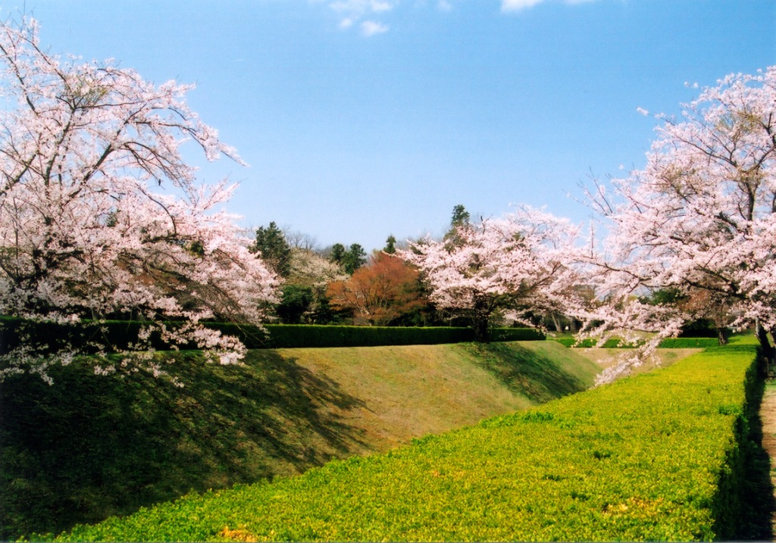

■プログラムの内容
今回のプログラムでは、２日間計６グループに分かれ、佐倉市の現状や改善策について以下の内容・進行で話しあいを行いました。

 | テーマ | 内 容
第１回 | 「佐倉市のよさと課題」 | ①開会  ②担当課あいさつ
 |  | ③ワークショップの進行説明
 |  | ④自己紹介、グループ名やリーダー・発表者等決め
 |  | ⑤分野の良いところ・不足しているところ（課題）をカードに記入
 |  | ⑥カード読み上げ、カード並べ（グループ化）、自由討論
 |  | 休憩
 |  | ⑦良いところを伸ばし、不足しているところ（課題）をなくす改善策（取組）について、行政・住民がそれぞれできることをカード記入
 |  | ⑧カード読み上げ、カードを並べ、自由討論、分類・とりまとめ
 |  | ⑨発表（１グループ５分程度）
 |  | ⑩次回案内、閉会あいさつ
第２回 | 「特に取り組むべきテーマについてできること」 | ①開会あいさつ、前回のおさらい  ②担当課あいさつ  ③佐倉市総合計画の現状の説明
 |  | ④班ごとに前回のワークショップのふりかえり
⑤特に取り組むべきテーマの選択
⑥選択した分野の良いところと不足しているところ（課題）のカード記入
 |  | ⑦カード読み上げ、カード並べ（グループ化）、自由討論
 |  | 休憩
 |  | ⑧良いところを伸ばし、不足しているところ（課題）をなくす改善策（取組）について、行政・住民がそれぞれできることをカード記入
 |  | ⑨カード読み上げ、カード並べ、自由討論、分類、とりまとめ
 |  | ⑩発表（１グループ５分×５グループ）
 |  | ⑪まとめ、閉会あいさつ

第１章 ワークショップとは

ワークショップは、「市民と行政が協働で、積極的・主体的にまちづくりを考え、実行していく」ための１つの手法です。自由な意見交換を通じて、柔軟な発想の意見を集めるため、この方法を導入しました。

ワークショップの基本的な流れ
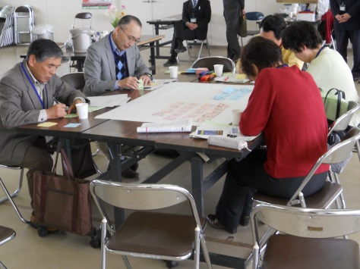
①カード記入
与えられたテーマについて、自分の意見、思いをカード（付せん）に記入します。

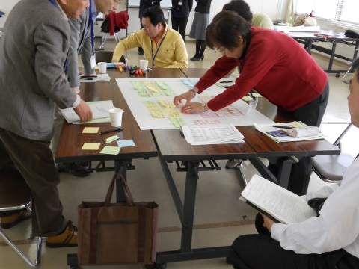
②カード並べ
グループごとに、みんなが書いたカードを模造紙上に並べ、同じような内容のものを集めたり、全体の関係性を話し合ったりしながら、分類・とりまとめ方法を考えます。

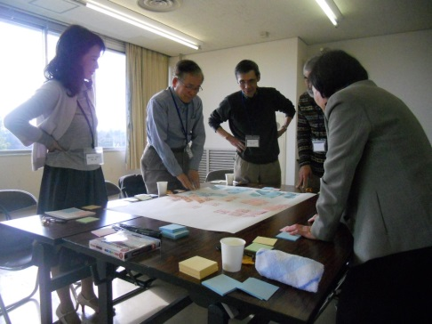
③成果のとりまとめ
色マジックなどを活用しながら、分類したカード群に見出し（タイトル）をつけたり、補足説明を書いたりし、みんなの意見を模造紙上で整理し、とりまとめ、最後にグループごとに発表します。

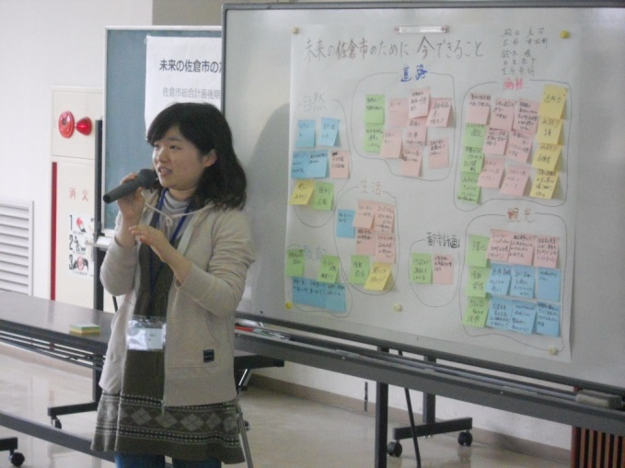

第２章 意見内容（第１回）

土曜午前１班 ～佐倉市のよいところと課題について
歴史や自然が豊かなであるのは佐倉市の良いところであるが、道路が狭いことや各地区間の道のつながりが悪いこと、「市の顔」というべきものがないことは課題であるという意見が挙げられました（市の歴史など周知すべきものがあるのに周知されていない。京成とＪＲの駅の間に距離があり、どちらが中心かもわかりづらく、都市計画の方向性が見えない）。行政には、道路舗装の推進や、転居してきた人へのサービスの充実をしてもらいたい、という意見が挙げられました。

カードに記入された主な意見

【良いところ】
◎歴史がある
◎自然が残っている
◎商業施設が増えて便利になった
◎医療機関が豊富である
【課題】
●駅から市役所へ1時間に1本でいいからバスとかあると便利
●高齢者が住みやすい街づくりを望む。住環境の見直し
●道路(通学路)の整備が悪い
●豊かな歴史が活かされていない
【対策(行政)】
△転入者にとって生活がすぐに便利にできるようなサービスをしてほしい
△道路の区画を歩行者優先で作るべき
【対策(市民】
△防災・防犯の自主活動
△きれいな街にするためゴミ袋を捨てない、拾う

土曜午前２班 ～佐倉市の現状・課題～
良いところとして、自然が豊かであることや交通の利便の良さなどが挙げられました。
課題は「道路」「教育」「地域活性化」についてのものが多く、対策として、「道路」については、市民は道路をゆっくり走るよう努めることなどが考えられるが、行政に道路の改善を求めたいという意見が挙げられました。「教育」については、行政に校区見直しを検討してもらいたいという意見が挙げられました。「地域活性化」については、駅前活性化を行うことと地元の名物を作るべきという意見が挙げられました。その他、高齢化対策やコミュニティバスの充実、近所づきあいの促進などの意見が挙げられました。

カードに記入された主な意見

【良いところ】
◎交通機関が充実 鉄道・高速道路
◎印旛沼が有る
◎町のイベントが多い(まつり等)
◎福祉サービスが充実している
【課題】
●バス路線をもう少し見直すこと
●校区が広過ぎる
●空き家が多い
●活気の有る商店街が少ない
●若い人の集まる場所が少ない
●防災無線が聞きづらい
【対策(行政)】
△コミュニティバスの運行数を多く
△若者の為、大学誘致を
【対策(市民】
△公共施設の活用
△防災に関する町内活動

土曜午後１班 ～未来の佐倉市のために～
良いところとして、自然や文化、歴史が挙げられ、課題としては、交通や商店街の活性化、高齢化対策などが挙げられました。
全体として、地域と行政、地域間のつながりの創出が議論の中心となり、
・色んな取組みを行う団体同士、あるいは産業間、地域間などが、つながりを持つ場を作り、連携を図っていくこと。
・地域から問題をくみあげる仕組みを、公民館などを活用し作る。
などの意見が挙げられました。
また、施策を行う前に、市民の描くライフスタイルや自己実現のあり方について、きちんと議論する場があってもよいのではないかという意見が挙げられました。

カードに記入された主な意見

【良いところ】
◎自然が豊か
◎花火大会、チューリップ祭大きな行事は今後も続けてほしい
◎町全体がきれいである(ゴミ等がない)
◎回覧板などで地域の小、中学校の行事や校長先生方の思いが毎月知らされるのは
良い事
【課題】
●地元の働くところを多くＰＲ頂きたい(企業誘致等)
●歩道、自転車の利用区分の無い道路が多い
●防犯スピーカーが聞きづらい
●良い取組をしている地域、団体があっても他とつながっていない
●高齢者の交通利用手段が少ない(病院、公共施設、日常買物等)
【対策(行政)】
△豊かな自然を利用して、公園等憩いの場を多く作って欲しい
△地域間をつなぐ事業をつくる
△地域から議題施策をくみあげる仕組みをつくる
△バスの便を増やし、足の便を利用しやすく対策を立てて欲しい
【対策(市民】
△市民のボランティア参加を募る
△多様な主体間をつなぐネットワーク組織を市民でつくる

土曜午後２班 ～佐倉市のために～
良いところとして、自然や災害の少なさや交通の便の良さ、スポーツが盛んであることや、ユーカリが丘地区に若い人が多く転入してきていることなどが挙げられました。課題として、印旛沼周辺の道路事情の悪さや国道296号の混雑、空き家の増加や、市のキャッチフレーズともいうべきものがないことなどが挙げられました。
対策として、もっと佐倉市の良い面をＰＲする方法を検討する、リサイクルの効果を周知する、バスの増便、インフラ整備への（点検などでの）市民参画などが挙げられました。

カードに記入された主な意見

【良いところ】
◎伝統のある町(佐倉)と新しい町(ユーカリ等)がある
◎自然災害が少ない
◎自然環境がまだまだ残っているので、それを活かしたい
◎ユーカリ地区には新しい施設がどんどん建設され、若い人も訪れている。
【課題】
●印旛沼、自転車道があるのに整備されていない。
●空き家が増加している
●バスが不便
●企業からの税収が少ない
【対策(行政)】
△ＰＲ方法を改善して欲しい
△ゴミのサイクルの結果を詳しく知らせる
【対策(市民】
△インフラの維持管理のため市民が橋、道路の点検に参加する。
△観光地をめぐる循環バスを走らせては？

日曜１班 ～未来の佐倉市のために今できること～
主として「道路」「自然」「観光」「生活」「福祉」「都市計画」「教育」について意見交換が行われました。以下は、主だった意見をまとめたものになります。
（自然）自然が豊かですばらしい。
（道路）長期的な道路計画で整備をしてほしい（途中で途切れた道路などがある）。
（福祉）ご近所同士の見守りのために、ご近所づきあいを促進する場を行政が作れないか。
（観光）自然が豊かなイメージを良い風にＰＲできないか。カムロちゃんをもっと活用できるのではないか。
（都市計画）工業団地が廃れているので、対策が打てないか。
（生活）市民一人ひとりの行政への関心が薄いのは課題である。
（教育）良い教育環境だと思うので、少子化対策につながる環境整備ができないか。
カードに記入された主な意見

【良いところ】
◎歴博、美術館のレベルが高い
◎地域のイベントが多い
◎カムロちゃんが地域イベントに積極的に参加している！！
◎生涯教育が充実している
【課題】
●不法投棄 不法駐輪
●道路がせまい
●高齢者を具体的にサポートし住みやすくする施策があまり見受けられない
●子供が遊べる公園が少ない
【対策(行政)】
△エレベーターの増設
△カムロちゃんの活用
【対策(市民】
△関心・みまもり
△学童と高齢者が共に集える“場”(施設)を設ける

日曜２班 ～佐倉世直し隊～
主として「自然」「まちづくり」「地域活動」「行政」「治安」の５分野について意見交換を行いました。
市内に大学がないことや、少子高齢化や生活保護不正受給問題などの福祉の課題や、古いものと新しいものが共存できていないなどのまちづくりの方向性についての課題が挙げられました。
それらの課題に対し有効な施策を実施するために、「計画→実行→（市民の）意見聴取→意見反映」のサイクルをまわしていくことが大切であるという意見が挙げられました。

カードに記入された主な意見

【良いところ】
◎古い街並み等があり、観光財産をもっている
◎地区ごとに自治活動がしっかり行なわれている
◎自治体の活動が多い
◎パトロール登校指導等安全、安心な生活を目指している
【課題】
●私道が多く整備(補修)出来ていない
●道路表示が良くわからない。特に岩名公園その他公共の場所
●大型店が増える一方で商店街、個人商店が衰退している
●空き家が目立ち防犯が行き届かないのでは？
【対策(行政)】
△行政の窓口を作って頂き、市民に理解してもらう
△市民から集めた情報をまとめてアウトプットする
【対策(市民】
△市民が声を出し行政を動かすインプット

第３章 意見内容（第２回）

土曜午前１班 ～佐倉市のかおづくり～
主として「花火」「歴史・文化」「印旛沼」「花」「道路」「風車」「その他」の５要素について意見交換を行いました。
全体として、市のかおとなりうるものについてのＰＲ不足を指摘する意見が多く挙げられました。花火などのイベントについては、企業・団体など市民の協力をえて、より大規模なものにできないかという意見や、京成佐倉駅などの駅近くにシンボルたりえるものを設置してはどうかという意見が挙げられました。
特に印旛沼に関する意見が多く、浄化に関する活動が県任せになっていないか、沼の活用についてもっと市民に広く意見を求めてはどうか、まずはカミツキガメの対応を重点的に行ってはどうか、などの意見が挙げられました。

カードに記入された主な意見

【良いところ】
◎ 自然災害が少ない。
◎ 歴史的建造物と印旛沼のＰＲ。写真コンクールや観光地である。
草ぶえの丘バラ園。桜が多い。
【課題】
● 花火の規模が小さい。
● レンタル自転車はあるけど、サイクリングロードは？
ハイキングマップを作るべき。
● 印旛沼をきれいにする努力はしているの？ 県任せでは？
● 駅近にシンボルとなる物（佐倉城とか道の駅）が必要ではないか。
● 市外から来る人向けの、チューリップ祭・花火大会の案内。道順・道路整備。
● 自治会費の透明化。自治会員（住民）が明細など知りたいときに見れるよう
にしたほうがよい。
【対策(行政)】
△ 企業・団体や商店街の皆様に協力してもらうよう努力する。
△ 佐倉の歴史を伝えて行くのには、お城（佐倉城）をシンボルとして作るべき。
△ 駅に道順案内・道路に順路を表示する。
△ 印旛沼の汚れの状態を数値で表す。また印旛沼活用について広い意見を求める。
△ 花めぐり周遊道路の整備。
【対策(市民】
△ 地域の活性化活動に参加。〔住民〕

土曜午前２班 ～地域の活性化のためには～
主として「産業振興」「人材活用」「土地利用」「駅周辺の整備」の４要素について意見交換を行いました。
今後、佐倉市を活性化していくにあたり、少子高齢化への対応、駅の活性化、農地の問題、空き家問題などが課題であり、土地の活用と仕事の確保をセットに考えた施策が必要となることなどが意見として挙げられました。

カードに記入された主な意見

【課題】
● 商店街に活気がない。農業政策がない。
● 女性も働きやすい町づくり。若い人の集まる場所が少ない。
● 学生が少ない。学校誘致。学力向上による注目度・人気上昇。
● 居住人口を増やす。市営住宅を増やす。空き家の活用。
● 車利用を前提とした商業地区開発（例：寺崎地区）。
● ＪＲ・京成の駅周辺を活性化する。駅の中に保育所。道の駅。
● 観光場所があるが、もっと効果あるＰＲを考える。
【対策(行政)】
△ 農地を活用。農業の学校をつくる！ 遊休田畑を住居に活用する。
△ マスコミの活用。情報発信。
△ 顔になる駅。駅の中に保育所設置。駅前の再開発。（市による計画）
△ 駅の中の空きスペースの利用。ふるさと広場の建物を道の駅に。
△ 空き家をリフォームして、若者向けに安く貸し出す。保育所の運営。
△ ６次産業の拠点づくり。
△ 広報に健康コーナーを設けて、食品のＰＲ。
△ 高齢者の就業拡大。高齢者のワークシェア。
△ 子育てしながらも仕事ができる雇用施策（保育所併設）

土曜午後１班 ～つながり～
市民や市内団体のつながりをテーマに「団体での活動」「団体間の協力」「世代間の取り組み」の３要素について意見交換を行いました。
市民団体の活動に参加することは市民にとって人生の活動の幅が広がることであり、どのような団体があるのか分かるように情報のＰＲを行うことや、サークル間の協働体制の構築ができるような場やネットワークが必要である、などの意見が挙がりました。

カードに記入された主な意見

【良いところ】
◎ 昔からある地域では、青年団があり、青年団間の地域外のつながりがある。
◎ 多主体の連携で、きめ細やかで結合的対応ができ、得意分野で協力できる。
◎ 商店街の活性化。農産物の付加価値等にも適応できる。
◎ 市民カレッジの中で、市の活性化能力を持っている人が多い。活用ＯＫ。
【課題】
● 地域の祭りにも参加できない。何故なのか話し合うこともない。参加したい
だけなのだが？。
● どんな団体があるのかわからない。どんな仕組み、入りやすさ、お金、時間等
の情報があると良い。
● つながりの前に、どんな団体があるのか知らないので公に一覧表にしてほしい。
● カレッジの人の集まりが多いので、それにカレッジ以外の人が入るにはちょっ
と難しい。
● 協働による取り組みのノウハウがない。ビジョン・方向性・意思決定を担う主
体など課題が多い。
● 多主体連携のための行政システムの改革が課題。横の連携と住民発意の仕組み。
● 仕事をしていると、なかなか地域のグループ的活動に参加できない。
● 各地域色を明確にする？ あるいはなくす（生活圏について）。
【対策(行政)】
△ 若い世代の人の職場にふさわしい企業を佐倉に。若い世代の人を呼び戻す。
△ サークル活動のアドバイス的な窓口をつくる。開催日時・メンバー構成・活動
内容等。
△ 若い世代の人の交流の場を増やす。年を通して仲間づくりから、つながりを。
△ 地域のアイデア、提案が地域からあがる仕組みを検討する。（公民館等の活用）
△ 公益性を担う多主体連携事業に助成する。
【対策(市民】
△ 自己（人）の能力を地域に活かす。
△ 個人のボランティアを積極的に行う。（介護・手話・点字など）
△ 個人が団体（所属）のＰＲに努め、かつ地域へ活かす。

土曜午前２班 ～国際都市佐倉をめざして～
市が国際都市として展開していくにあたっての、課題や対策について意見交換を行いました。
佐倉市は地理的メリットから帰国子女や海外経験者が多いため、古いものを大切にしながらも新しいものを迎え入れていくまちづくりをしていくことが大切だという意見が挙げられました。そのために、佐倉市を国際都市としてＰＲし、さまざまな場所での多言語対応など、2020年のオリンピックの際に広く佐倉市をアピールできるような対策を講じていくことが重要になってくるなどの意見が挙げられました。

カードに記入された主な意見

【良いところ】
◎ 町内に海外で仕事をしたことのある家族が多く住むので母親も子育てが安心。
◎ 成田空港が近い。外国人が住んでいる。外国人が訪れやすいというメリットを
最大限に活かせる。
◎ 国際化により、若い人が増えれば、若い人が集まる。
◎ 2020年東京オリンピック・パラリンピックの選手団誘致。
◎ 国際文化都市、佐倉を目指して、美術の振興、入場料のとれる催しを増やす。
【課題】
● 長く佐倉に住んでいた人は現状のままで良い。生活に困らない。と考えている？
● 古い街並み。古い考え。保守的な考え。新しい考えを受け入れない考えが根強い。
● 帰国子女の受入れ体制は？
● 少子高齢化が進み、何もしなければ、高齢者がさまよう街になる。
【対策(行政)】
△ 語学教育の充実。帰国子女向けのクラスなど。
△ 情報・セキュリティ対策についての予算（ハード・ソフト両面）
△ 外国人向け佐倉ツアー。市民向け佐倉ツアー。多言語に対応できる警察官の養成。
△ 国際都市佐倉をＰＲする。
【対策(市民】
△ ボランティア活動（ホームステイ等）を調べて、協力できることを探す。
△ 海外の知識を持った人が知識を活かす集いを。
△ 四季折々の催しをもっとＰＲして市外からも人を呼び込む方法を考える。
△ ホームステイの充実。（長期・短期）
△ ボランティア。佐倉ツアーガイド。

日曜１班 ～住みよい街づくりのために～
主として、少子高齢化と観光についての意見交換を行いました。
少子高齢化については、若い市民の参画を促進するためにも、行政を若者中心の構造へと改革していく必要があるという意見が挙げられました。
観光については、総合的な観光開発が行われておらず、行政がもっと前に出た観光施策を行うべきという指摘がありました。特に印旛沼の開発整備について、さまざまな主体がからむ難しい問題であることをもっと市民へ周知するべきという意見が挙げられました。
他にも、京成佐倉駅を市の中心の駅としてもっと変えるべきということや、佐倉病院や路線バスについて行政による施策がもっとあってもよいのではという意見が挙げられました。

カードに記入された主な意見

【良いところ】
◎ 工業団地の再開発については、仮称「佐倉城下町職人タウン」構想で若者を呼び
込む。
◎ 佐倉市に観光客を呼び込むには、受入れ体制を充分に行なう。（昼食・休憩場所）
◎ 印旛沼周辺のイベントが充実している。歴史的建造物・観光スポットが多い。
◎ 路線バスの運行について、非採算路線こそ、行政で運行すべきである。
【課題】
● 観光施設が多くあるが有効的に活用されていない。外に向けての発信力がない。
観光課の設置。
● 印旛沼の深刻な汚染。ブラックバスなど外来種の繁殖。
● 女性が働かないと子供の教育が出来ない。費用がかかり過ぎ。認可保育園がまだ
まだ足りない。
● 市内の働き口が少ない。または働こうと思える場所が少ない。
【対策(行政)】
△ 大きな公園を作る。子どもの遊び場の充実。屋外で球技のできる所。
△ 工業団地の再開発。工場団地をつくり、若者を呼び込み、ベンチャーの育成を行う。
△ 市内企業の募集枠を増やす。または企業の誘致。
△ 水質改善（印旛沼に活性炭投入）など、市の職員と市民が一緒にできる企画が
ほしい。
△ 施設の充実。観光施設使用料の市民負担軽減。
【対策(市民】
△ 市を有名にしたい。住んでいるところを誇りに思う意識づくり。
△ 各地区・自治体で意見交換会など、集会を積極的に行い、意見の共有を行う。
△ 軽作業の手伝い。近隣の清掃。

日曜２班 ～佐倉世直し隊 行政と市民の協働～
主として、まちづくりにおける行政と市民の協働のありかたについて、意見交換を行いました。
市の全体的な施策について、着眼点や取り組みはよいが広報が不十分で、市民に内容が十分に伝わっていないという意見が挙げられました。また、今回のような市民の意見を聴取する場をもっと設けるべきという要望が挙げられました。市民においても、市民同士がつながっていくような意識や働きかけを主体的に行うことが大切という意見が挙げられています。
他にも、空き家問題や買い物難民の問題などの具体的な課題も挙げられました。

カードに記入された主な意見

【良いところ】
◎ 自治体の活動が多く、市との協力体制が少しづつ出来ていると思われる。
◎ 課題を明確化する試みは着実に為されている。市が受け身から攻めの行動になっ
てきた。
【課題】
● 課題に対する取り組みのシステムが明確でない。市民への広報活動。
● 市民への広報活動が十分なされていない。改善・告発を通せる窓口がない。
● 市民・行政が一体となって課題に取り組めるシステムの構築。
● 市民の意見を取り入れた結果が見えない。ワークショップも市民の声がどれだけ
反映されるのか。
● 空き家が目立ち、防犯対策がとれているのか不安。
● いわゆる買い物難民への対応策は？ 住みやすい町。
【対策(行政)】
△ 市民参画の機会を増やす。 例：ワークショップ公開討論会
△ 広報活動の活性化を十分に図る。（経過も含め）ＨＰ・広報紙・回覧・説明会。
△ 定期的な市民意見交換会の実施。市民の意見を市策に取り入れること。
△ 市民の意見を取り上げる窓口づくり。
【対策(市民】
△ 他の地区との協力体制が必要と思われる。地域の各活動への参加。
△ 防犯・防災面。安全、安心なまち。市民が具体的な事案（町の中での関心事）を
提出する。
△ 改善の為の意見の発信。気軽に行政に関われる仲間づくり。場所づくり。働きかけ。
△ 道路の安全に対する指導で、市民が迅速に動く。（行動をおこす）
△ 市計画・活動への参加。

